Приложение
к распоряжению
администрации
города Красноярска
от ____________ № _________

СВЕДЕНИЯ
о границах публичного сервитута

Местоположение границ  публичного сервитута | Красноярский край, городской округ город Красноярск, город Красноярск
Система координат | МСК-167, зона 4
Метод определения координат | аналитический метод
Площадь земельного участка | 268 кв. м
Средняя квадратическая погрешность положения характерной точки (Mt), м | 0,1
Обозначение характерных  точек границ | Координаты, м
Обозначение характерных  точек границ | Х | Y
1 | 642381.54 | 98081.53
2 | 642377.35 | 98080.77
3 | 642357.60 | 98083.70
4 | 642338.15 | 98088.37
5 | 642318.71 | 98093.04
6 | 642313.17 | 98090.25
7 | 642337.22 | 98084.48
8 | 642356.84 | 98079.77
9 | 642380.77 | 98076.26
1 | 642381.54 | 98081.53
Система координат: МСК 167

СХЕМА
расположения границ публичного сервитута

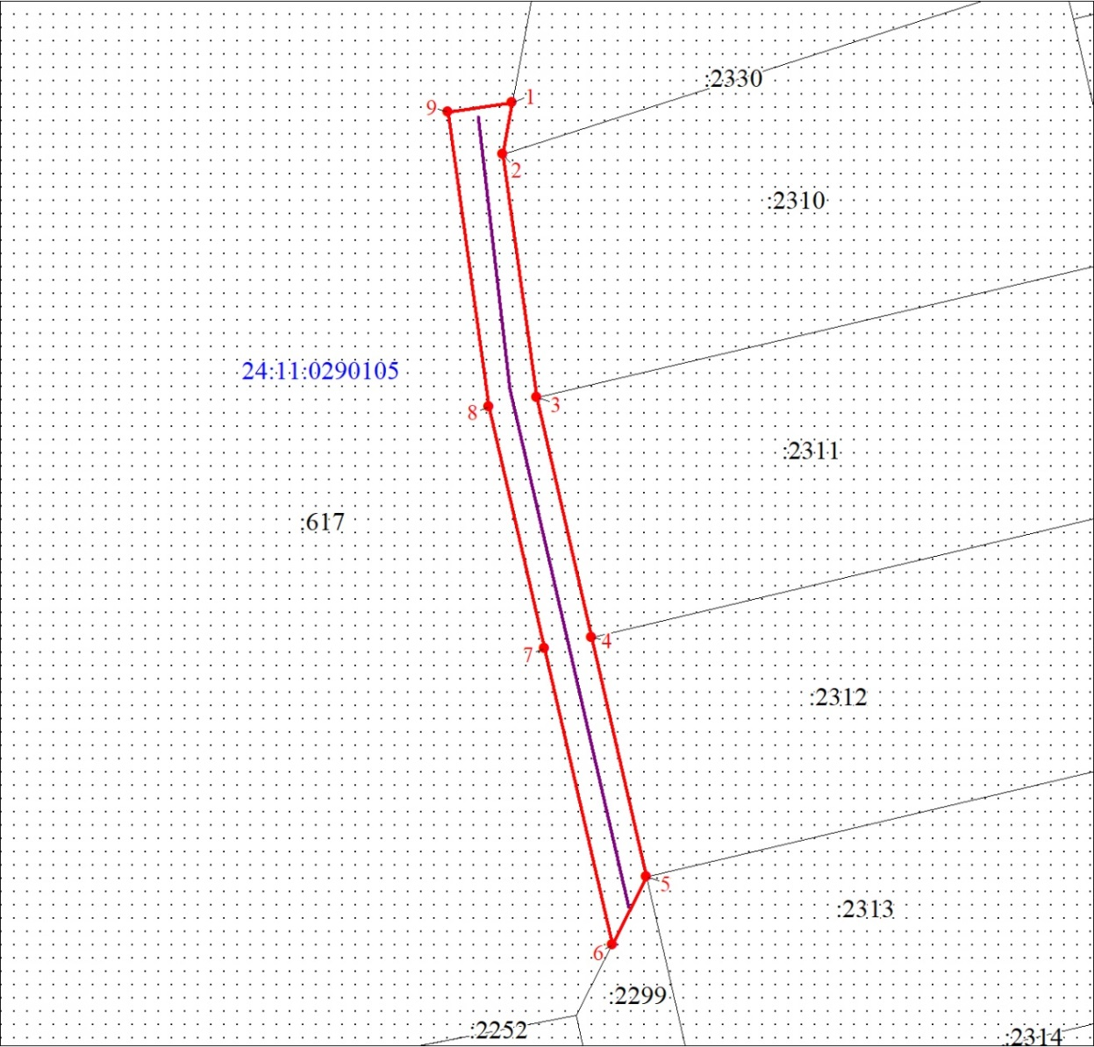
Масштаб 1:500
Условные обозначения:

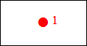 | – характерная точка границы публичного сервитута;
 | – проектные границы публичного сервитута;
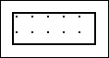 | – существующая часть границы, имеющаяся в ЕГРН, сведения о которой достаточны для определения ее местоположения;
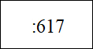 | – надписи кадастрового номера земельного участка, сведения  о котором содержатся в ЕГРН;
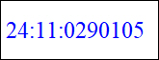 | – обозначение кадастрового квартала;
 | – инженерное сооружение, в целях размещения которого устанавливается публичный сервитут.

